Программная реализация численного решения обратной задачи транспорта веществ

Х.А. Кажаров, И.А. Ляпунова, А.Е. Чистяков
Южный федеральный университет, Таганрог
Аннотация: Разработан программный комплекс, позволяющий моделировать возможные сценарии развития экосистем и поставлен численный эксперимент. Численно решена прямая и обратная задачи транспорта веществ. Численные эксперименты проводились на примере модельной задачи.
Ключевые слова: обратная задача, численное решение, концентрация веществ, распределение, водная среда, загрязнение.

К настоящему моменту предложен ряд подходов для решения проблем математической физики для прямых и обратных задач, в том числе и описываемых уравнением диффузии-конвекции [1-4]. На основе данных подходов для постановки прямой задачи, изучаемый физический процесс описывается дифференциальным уравнениям в частных производных с заданными начальными и краевыми условиями, а поставленную задачу решают на основе различных численных методов.
Исходными уравнениями модели являются [5-7]:
- задача транспорта веществ может быть представлена уравнением диффузии–конвекции:
(1)
с граничными условиями:
, (2)
здесь u,v – составляющие вектора скорости, f – функция, описывающая интенсивность и распределение источников, μ – коэффициент диффузионного (турбулентного) обмена;
- некорректная эволюционная задача с обратным временем, получаемая из соответствующей прямой задачи заменой временной переменной на ее обратную величину (т.е. выполняется переход к обратному времени):
, (3)
где – компоненты вектора скорости, μ – горизонтальная составляющая коэффициента турбулентного обмена.
Применение попеременно-треугольных методов, в частности, адаптивного модифицированного попеременно-треугольного метода вариационного типа наиболее эффективно для численного исследования [8].
Основной алгоритм программы состоит из трех частей:
1) инициализация (init)
2) транспорт веществ (direct)
3) обратный транспорт веществ (inverse).
На всех этапах генерируются массивы для отображения рисунков, которые сохраняются в соответствующих каталогах.
Характеристики вычислительных ресурсов: AMD Athlon(tm) Neo Processor, MV-40, 1.60 ГГц, 1.87 Гб ОЗУ.
Время работы программы не превышает 7 минут при h_{t}=0.001.
Шаг выполнения тестов 1 – 4 составляет h_{t}=0.01.
Шаг выполнения тестов 5 – 10 составляет h_{t}=0.001.
Расчетная область представляет собой квадрат 100х100.
Для шага h_{t}=0.01 начальное распределение; распределение концентрации загрязняющих веществ через заданный интервал (t=200), а также восстановленное распределение (решение обратной задачи), когда источник движения водной среды расположен на краю расчетной области, приводится на рисунке 1.
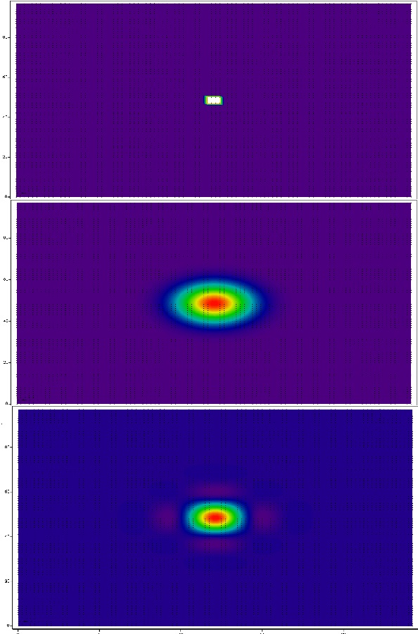
Рисунок 1 – Начальное распределение, перемещение и восстановленное распределение веществ

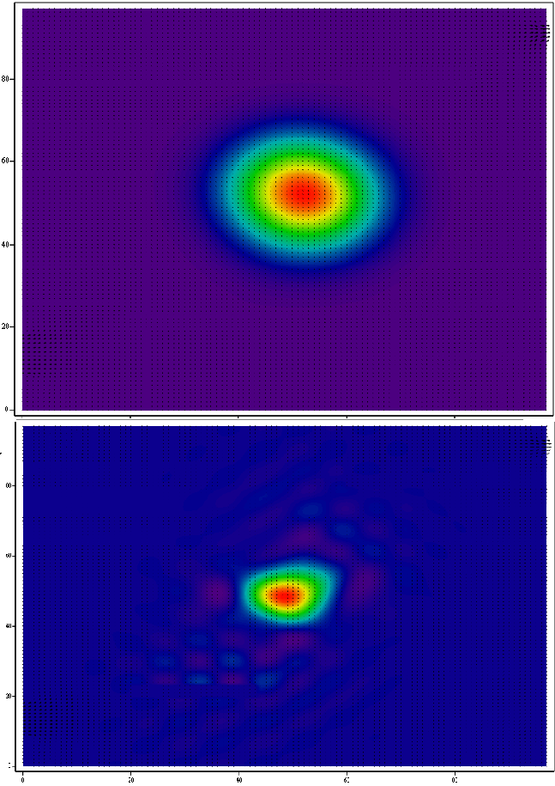Рисунок 2 – Движение и восстановленное состояние среды и загрязняющего вещества на области с препятствиями

Значение концентрации загрязняющих веществ для прямой и обратной задач составляет 10%. На рисунке 2 стрелками показано движение водной среды и участка загрязнения на области с препятствиями.
Как видно по рисункам 1 – 2, при небольшом перемещении загрязняющих веществ, вне зависимости от расположения в заданной области источника, стока и препятствий, решение обратной задачи транспорта веществ довольно точно восстанавливает начальное расположение участка загрязнения.
Выводы
Результаты расчетов обратной некорректной задачи транспорта вещества демонстрируют, что исходное поле концентрации восстанавливается лишь частично. Следует заметить, что разработанная математическая модель позволяет, с определенной степенью точности, получать решения на основе которых можно восстановить сценарий распространения загрязняющих веществ.
На основе решения обратной задачи транспорта веществ можно сделать вывод, что происходит локализация области, где с определенной вероятностью, изначально была утечка загрязняющих веществ в целях локализации вредоносных выбросов. Также отметим, что точность восстановления исходной области, где расположены загрязняющие вещества как правило, зависит от расчетного временного интервала и структуры течения, а также значения регуляризирующего параметра [9-10].
Работа выполнена при частичной поддержке задания №2014/174 в рамках базовой части государственного задания Минобрнауки России.
Литература
- Дегтярева Е.Е., Чистяков А.Е. Моделирование транспорта наносов по данным экспериментальных исследований в Азовском море// Известия ЮФУ. Технические науки. –2012. №2 (127). – С 112-118.
- Сухинов А.И., Дегтярева Е.Е., Чистяков А.Е. Математическое моделирование транспорта донных отложений с учетом гидродинамических процессов// Известия ЮФУ. Технические науки. –2012. №6 (131). – С 57-62.
- Сухинов А.И., Чистяков А.Е., Проценко Е.А. Математическое моделирование транспорта наносов в прибрежной зоне мелководных водоемов // Математическое моделирование. 2013. Т. 25. № 12. С. 65-82.
- Сухинов А. И., Чистяков А. Е., Проценко Е. А. Математическое моделирование транспорта наносов в прибрежных водных системах на многопроцессорной вычислительной системе // Выч. мет. и программирование, 2014, Т 15, №4 , 610–620.
- Сухинов А.И., Чистяков А.Е. Адаптивный модифицированный попеременно- треугольный итерационный метод для решения сеточных уравнений с несамосопряженным оператором// Математическое моделирование. – 2012. – Т.24, №1, – С. 3–20.
- Никитина А.В., Чистяков А.Е., Фоменко Н.А. Применение адаптивного модифицированного попеременно–треугольного итерационного метода для численной реализации двумерной математической модели движения водной среды// Инженерный вестник Дона. – 2012, – Т.20, №2, – С. 335–339.
- Дегтярева Е.Е., Проценко Е.А., Чистяков А.Е. Программная реализация трехмерной математической модели транспорта взвеси в мелководных акваториях// Инженерный вестник Дона. 2012. Т. 23. № 4-2 (23), - С. 30.
- Кажаров Х.А., Ляпунова И.А. Анализ эффективности параллельного алгоритма для одной модели таксиса// Nova Info.Ru. 2015. Т. 1. № 34, - С. 1-4.
- Сухинов А.И., Проценко Е.А., Чистяков А.Е., Шретер С.А. Сравнение вычислительных эффективностей явной и неявной схем для задачи транспорта наносов в прибрежных водных системах// Выч. мет. и программирование. 2015. Т 16. №3. С. 328-338.
- Лапин Д.В., Чистяков А.Е., Сухинов А.А. Численное решение прямых и обратных задач диффузии-конвекции на многопроцессорных системах для прогноза и ретроспективного анализа водных экосистем// Известия ЮФУ. Технические науки. 2014. № 12 (161), - С. 230-242.
References
- Degtjareva E.E., Chistjakov A.E. Izvestija JuFU. Tehnicheskie nauki, 2012. №2 (127). pp. 112-118.
- Suhinov A.I., Degtjareva E.E., Chistjakov A.E. Izvestija JuFU. Tehnicheskie nauki, 2012. №6 (131). pp. 57-62.
- Sukhinov A.I., Chistyakov A.E., Protsenko E.A. Mathematical modeling of sediment transport in the coastal zone of shallow reservoirs. [Mathematical modeling of sediment transport in the coastal zone of shallow reservoirs] 2014. V. 6. No. 4. pp. 351- 363.
- Sukhinov A.I., Chistyakov A.E., Protsenko E.A. Vych. met. i programmirovanie, 2014. Vol. 15. No. 4. pp. 610-620.
- Sukhinov A. I., Chistyakov A. E. Matematicheskoe modelirovanie, 2012. V. 4, Issue 4. pp. 398-409.
- Nikitina A.V., Chistjakov A.E., Fomenko N.A. Inženernyj vestnik Dona (Rus), 2012. Vol.20. No. 2. pp. 335–339.
- Degtjareva E.E., Procenko E.A., Chistjakov A.E. Inženernyj vestnik Dona (Rus), 2012. Vol. 23. No. 4-2 (23), pp. 30.
- Kazharov H.A., Lyapunova I.A. Nova Info.Ru, 2015. Vol. 1. No. 34, pp. 1-4.
- Sukhinov A.I., Protsenko E.A., Chistyakov A.E.,. Shreter S.A. Vych. met. i programmirovanie, 2015. Vol. 16. No. 3. pp. 328-338.
- Lapin D.V., Chistjakov A.E., Suhinov A.A. Izvestija JuFU. Tehnicheskie nauki, 2014. № 12 (161). pp. 230-242.

